**Chap 6. Positive Definite Matrices**

**6.1 Minima, Maxima, and Saddle Points**

Chap5에서 모든 symmetric matrix는 real eigenvalue를 가짐을 보였음. (우린 skip해서 안 배웠음). 이제 모든 eigenvalue 가 양수인지 테스트해볼거임.

Eigenvalue의 sign은 minimum point를 인식하는 데 중요함.

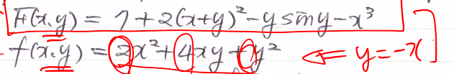

최솟값이 둘 중 하나는 0,0일까? 아님!

Remark 1: zero-order term F(0,0) = 1이고 f(0, 0) = 0은 해답에 아무 영향이 없음.

Remark 2: Linear term은 일차 미분이 (0,0)에서 vanish함을 보장함.

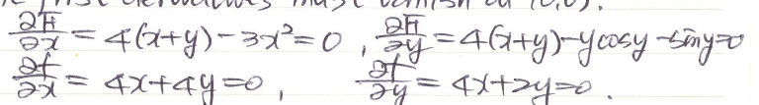

Remark 3: (0, 0)에서의 이차 미분은 decisive함.

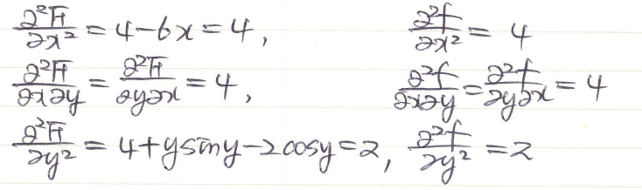

두 함수들은 origin 근처에서 거의 비슷하게 행동함. F는 f가 최소일 때만 최소임. 하지만 앞으로 그게 아님을 보일 거임. -> f(1, -1) = -1, 1

Remark 4: F의 higher order form 은 local minimum에 대해서는 아무런 영향이 없음. 하지만 global minimum으로부터 막을 수 있음(?) -x^3은 F를 -무한대로 만듦. f(x,y)에 대해서는, higher term이 없기 때문에 모든 액션은 (0, 0)임.

모든 quadratic form f = ax^2 + 2bxy + c^2는 stationary point를 origin에서 가짐. 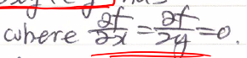

Local minimum이 global minimum일 수도 있다.

만약 F의 stationary point 가 (a, b)에서 있다면, 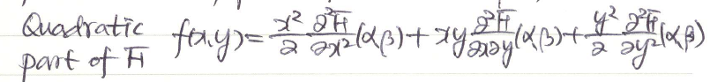

로 나타남.

이 f(x,y)는 (0,0) 근처에서 F(x,y)가 (a,b)에서 행동하는 것과 비슷하게 행동함. 그러니까 F(x,y)의 (a,b)랑 f(x,y)의 (0,0)이랑 뭔가 비슷하다는 의미.

3차 미분은 2차 미분이 definite decision을 주지 못할 경우 문제에 빠짐. 그리고 이 경우는 quadratic part가 singular일 때 발생함. True minimum에 대해, f는 (0,0)에서만 vanish함이 허용된다. f(x,y)가 다른 모든 점에서 엄격하게 양수이면, 고건 positive definite라고 불림.

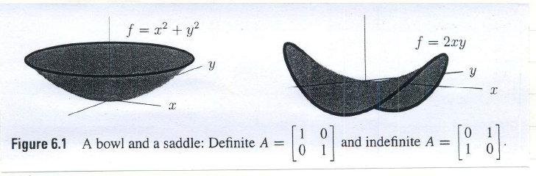

왼쪽은 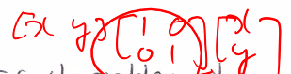

오른쪽은 중간 매트릭스에 [[0, 1], [1, 0]]이 들어감.

**Definite versus Indefinite: Bowl versus Saddle**

Quadratic f(x,y) = ax^2 + 2bxy + cy^2의 어떤 a, b, c의 조건들이 positive definite임을 보장할까?

(i), (ii) – 만약 ax^2 + 2bxy + cy^2이 positive definite면, a > 0 이고 c > 0이다.

하지만 a > 0과 c > 0이 f(x,y)이 항상 양수임을 보장하지는 않는다. 2bxy가 그래프를 0 밑으로 떨어트릴 수가 있음.

Ex1, Ex2 – pdf 참조.

그래서 우리는 positive definite가 되는 필요충분조건을 찾고 싶음. 간단한 방법은 완전제곱꼴로 만드는 것.

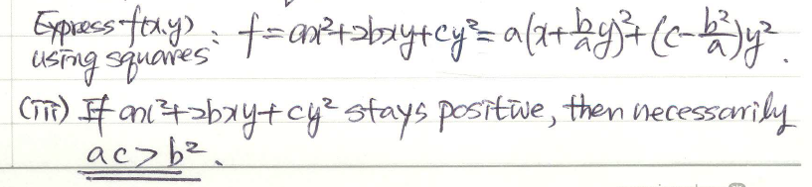

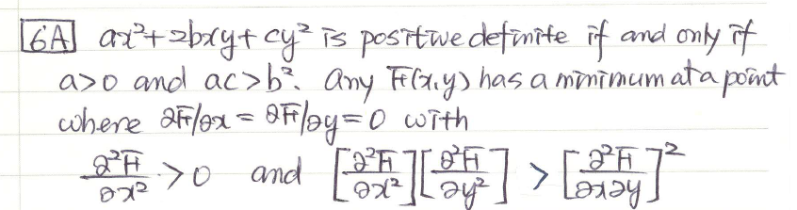

Minimum 체크: f가 F가 maximum일 때 maximum이므로, a < 0이고 ac > b^2인 경우에만 negative definite임.

Singular case ac=b^2:

a > 0인 경우 Positive semidefinite / a < 0인 경우 negative semidefinite

Saddle point ac < b^2 : 이건 b가 a,c를 지배하는 현상을 일으킴. 또한 a와 c가 sign이 반대인 경우에도 발생함.

Ex: f1 = 2xy 그리고 f2 = x^2 – y^2 은 (0, 0)에서 saddle point를 가짐. ac – b^2 = -1이기 때문. 이 두 saddle들은 practically 같다. 만약 하나를 45도 회전하면 다른 하나를 얻을 수 있음.

이러한 quadratic form들은 indefinite임. 왜냐면 양수 음수 sign 모두 가질 수 있기 때문. Maximum도 minimum도 아닌 곳에서 stationary point를 가짐. 이걸 saddle point라고 한다.

**Higher Dimensions: Linear Algebra**

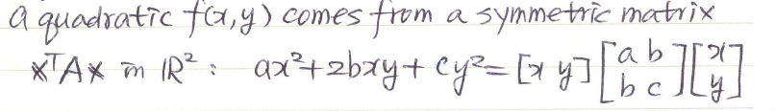

모든 n*n symmetric matrix A에 대해, product x^TAx 는 pure quadratic form임.

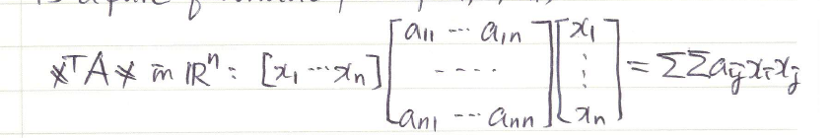

Ex3, Ex4, Ex5 – pdf 참조.

모든 함수 F(x1, …, xn)의 stationary point에서 모든 일차 derivatives는 0임. 이차 derivative matrix A는 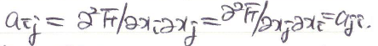 dyfjs 걸 가짐. F는 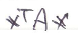 요게 positive definite일 때 최솟값을 가짐. 이 second-order 가 stationary point 근처의 F를 통제함.

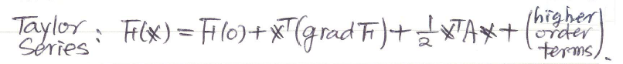

**6.2 Test for Positive Definiteness**

6B - 아래 4개 조건은 동치임. Real symmetric matrix A가 positive definite 이기 위한 조건들.

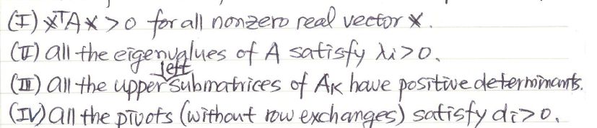

각 조건들이 같다는 증명은 - pdf에 증명 있음.

Ex 1 – pdf 참조.

모든 대각선 원소들 a_ii는 양수여야 함. 하지만 대각선 원소만 본다고 충분하지는 않음.

Pivot들 d_i는 eigenvalue와 헷갈리면 안 됨. Positive definite matrix에 대해, 두 개의 완전히 다른 양수들의 집합이 있음.

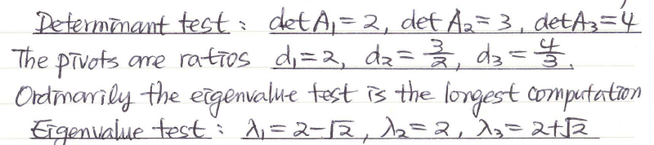

Eigenvalue는 계산하기 어렵지만 이론 상으로 가장 중요한 값 중 하나임.

**Positive Definite Matrices and Least Squares**

6C – symmetric matrix A는 다음 조건을 만족할 때만 positive definite임.



R은 찾는 방법은 아래와 같은 방법들이 있고 또 더 많은 방법들이 있음.

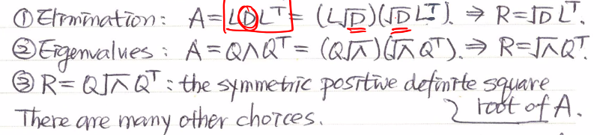

**Semidefinite Matrices**

6D – 이 조건들도 모두 동치…

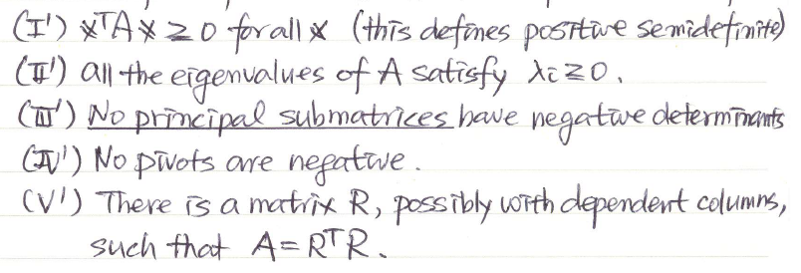

A = Q세모Q^T로 대각화하면 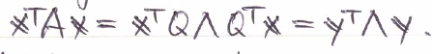가 됨.

A가

Note: 조건 3번은 positive definite와 다르게 좌상단에만 적용되는 것이 아니고 중간, 우하단 등 모든 방향으로 적용됨. principal submatrix 정의가a square submatrix obtained by removing certain rows and columns. 즉 특정 row, column을 제거해서 생긴 모든 submatrix임.

Ex2 – pdf 참조. 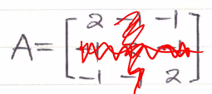 <- 이런 식으로 중간의 row와 column을 지워도 smaller determinants가 된다고 함.

Remark: 엡실론을 통해서도 semidefinite에 대한 걸 할수도 있다고 함..

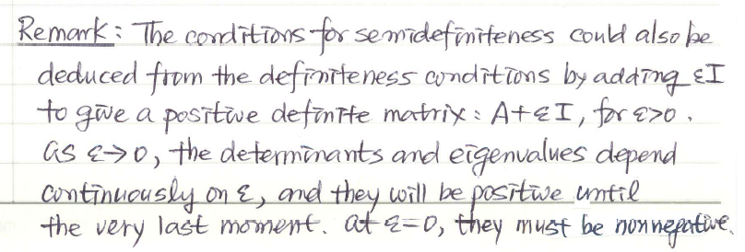

이건 그냥 세부적인 내용.

**Ellipsoids in n Dimensions**

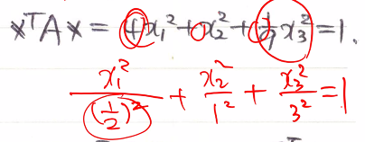

따라서 eigenvalue의 크기와 축의 크기는 반비례함.

Ex3 – 타원에서 축의 방향은 eigenvector의 방향으로 나타나짐.

Eigenvalue, eigenvector를 이용해서 새로운 square를 만듦.

**6.4 Minimum Principles**

Ax = b 혹은 Ax = 람다x를 최적화함.

우선 Ax = b 꼴을 먼저.

6H – A가 symmetric positive definite이면, P(x) =  이렇게 주어지면

가 Ax=b 에서 minimum에 도달. 이 때 P_min은 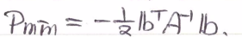. 얘는 x 대신 A^-1b 넣어보면 나옴.

증명은 pdf 참조.

Ex1 - 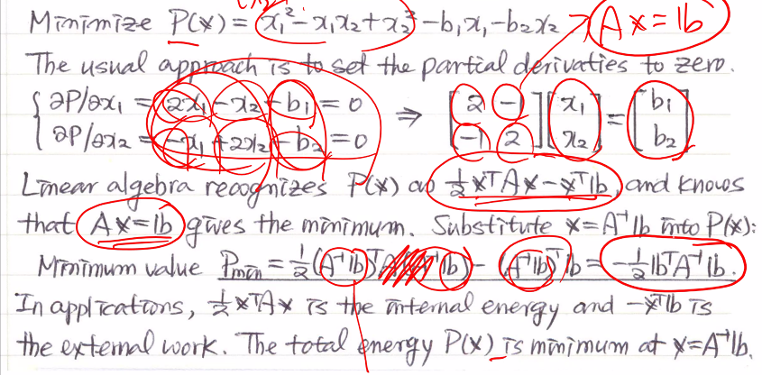

**Minimizing with Constraints**

이번에는 Cx = d 를 만족하면서 P(x)를 최소화해야함. 보통 l개의 Cx = d의 추가된 제약이 있으면 n개의 equation에서 Ax = b를 만족하지 못한다. 새로운 미지수들 y1, …, yn은 Lagrange Multipliers라고 함. 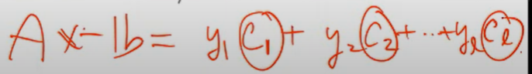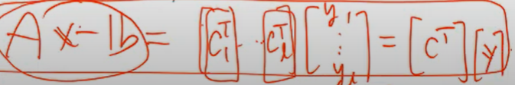

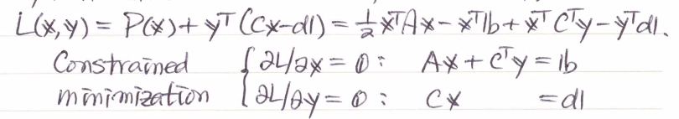

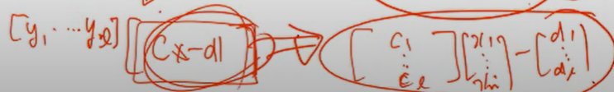

이렇게라서 y^T(cx) 가 x^TC^Ty가 됨.

위의 식을 최소화하려면 저렇게 두 개의 식 두개를 최소화해야 함. n + l개의 원소들로 이루어진 벡터를 최소화. 최솟값이 되려면 두개를 동시에 만족.

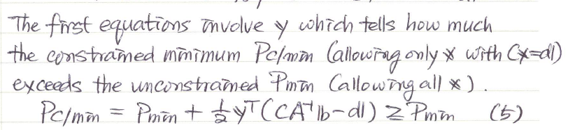

첫 번째 식은 y가 P_c/min을 얼마나 Pmin을 확장하는지를 나타냄.

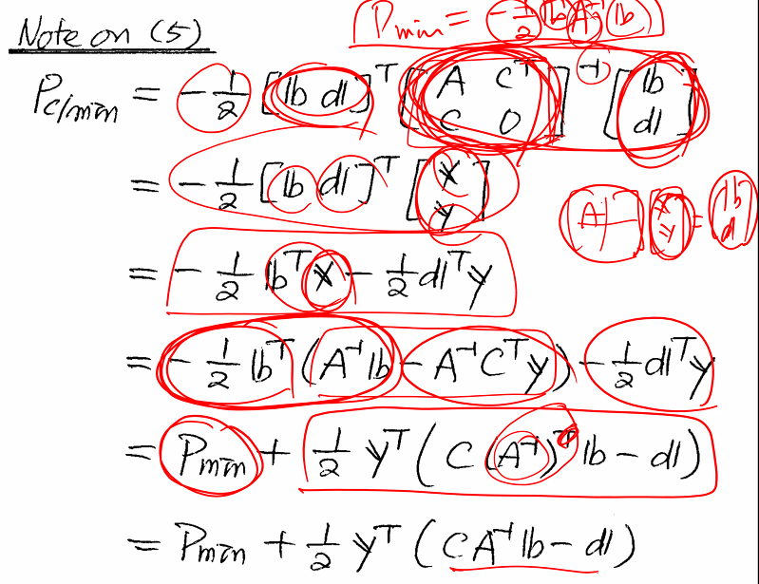

윗 부분은 교과서에 없음.

Ex2 – pdf 참조.

아무런 조건이 없으면 0, 0에서 최솟값인데 조건을 하나 추가하면 달라짐.

Constraint가 1개이기 때문에 y가 라그랑주 multiplier가 1개..

**Least Squares again**

식에서 E^2을 미분해서 나오는 식이 기존의 least squares equation이 됨.

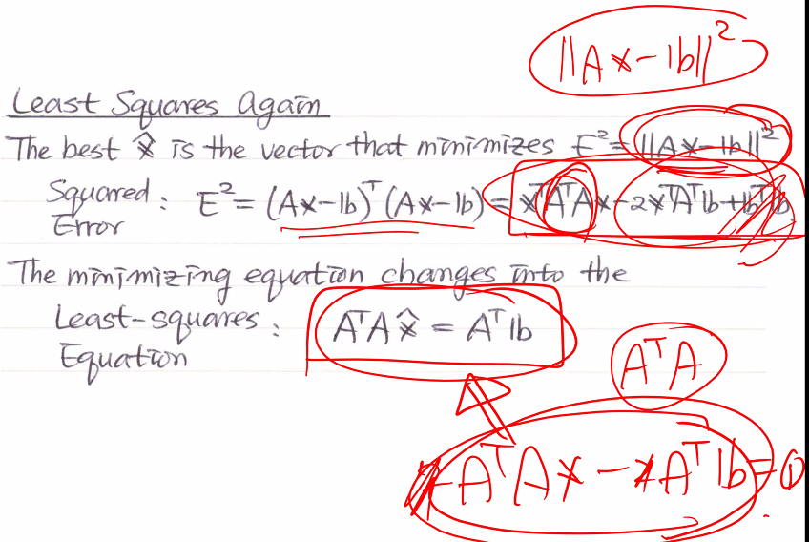

**The Rayleigh Quotient**

Ax = 람다x를 최적화하는 것은 그렇게 쉽지 않음. Eigenvalue problem은 nonlinear .

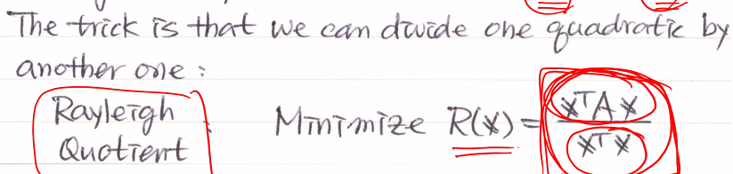

위의 식을 최소화하는 trick을 씀!

**6l – Rayleigh’s Principle**

이건 뭐야.. 책이랑 pdf 보자. 그 quotient를 최소화 할 수 있는 방법임.

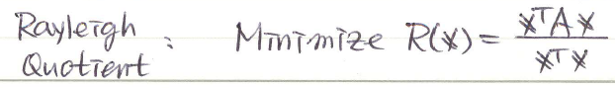

여기서 분자를 1로 고정하고 저 R(x)를 최소가 되게 하려면

첫번째 eigenvector에서 minimum이고 그 때 값은 eigenvalue 람다1.

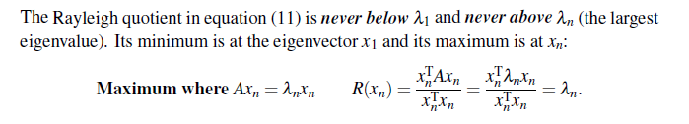

**6.3 Singular Value Decomposition**

Matrix A를 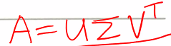 요렇게 나타낼 수 있음.

SVD는 positive definite (eigenvalue가 모두 양수) matrix의 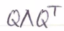 factorization이랑 비슷함. 그 때 eigenvalue들은 저 세모에 나타남. Eigenvector 행렬 Q는 orthogonal. (Q^TQ = I). 왜냐면 eigenvector들을 orthonormal하게 뽑으면 되기 때문.

근데 대부분 matrix들에는 위에가 사실이 아님. 그리고 Square가 아닌 애들한텐 eigenvector 같은 게 존재하지도 않음.

근데 square, symmetric matrix가 아니더라도 SVD는 할 수 있음. **항상 가능.**

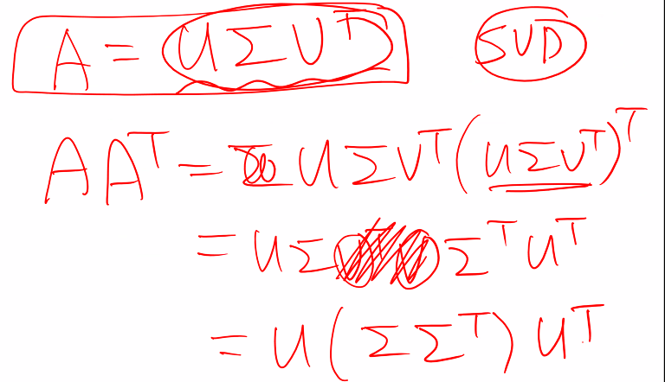

이 AA^T는 real symmetric이므로 spectral theorem에 의해 u가 Q, 중간에 시그마들이 eigenvalue 매트릭스가 됨. Semi positive definite.

V에 대해서는 A^TA로 구하면 됨.

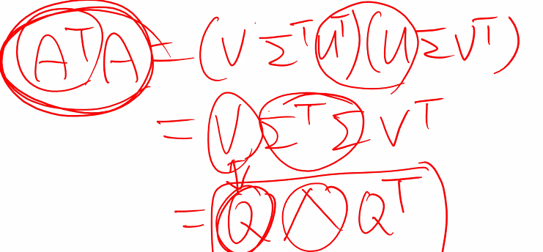

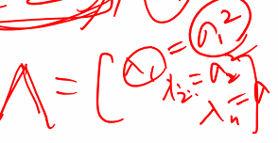

중간에 세모는 이렇게 시그마의 제곱이 나오게 됨. 따라서 시그마는 람다의 루트.



Rank가 r일 경우 r개만 살아있음. 나머지는 0.

직사각형일 경우 key는 항상 AA^T나 A^TA를 고려하는 것.

SVD: 

U는 AA^T의 eigenvector들, V는 A^TA의 eigenvector들.

중간에 r개의 singular value들은 AA^T나 A^TA의 0이 아닌 eigenvalue들에 root를 씌우는 것들.

그리고 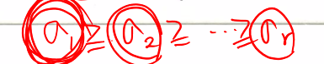. 즉 값이 내림차순으로 정렬되어있어야 함.

Remark 1: 만약 행렬이 Positive Definite면, 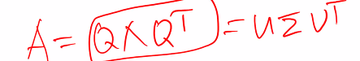 그냥 이럼.

다른 symmetric matrix들은 음수의 eigenvalue가 있음. 걔네를 그냥 양수로 바꿔줌.

Remark 2:

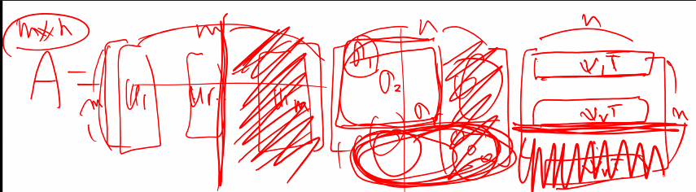

이렇게 중간의 0들 때문에 왼쪽, 오른쪽에 r보다 큰 애들은 곱하면 그냥 0이 되니까 무시해도 됨. 따라서 밑에처럼 됨.

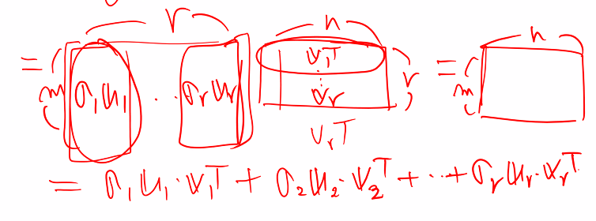

여기서 생각해보면,

AB를 한다고 할 때 아래와 같이 A를 column을 하나만 남기고 나머지를 0으로 채운 걸 r번 곱하는 거라고 생각할 수 있음.

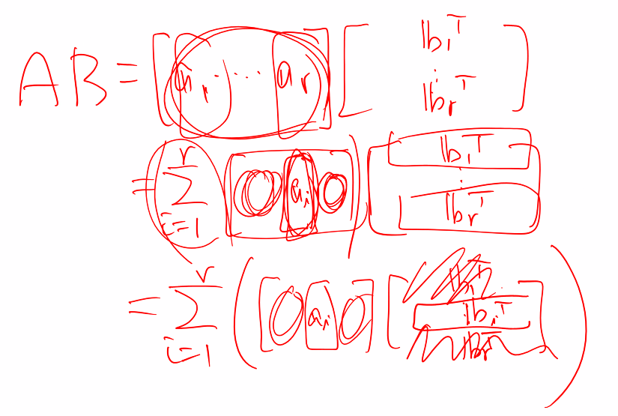

따라서 AB =

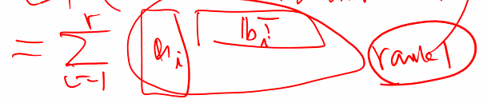 이렇게 rank가 1인 matrix가 r번 더해져서 매트릭스를 만든다고 볼 수 있음.

위로부터 Remark 2가 도출됨.. u랑 v가 A의 4가지 fundamental space들을 만듦.

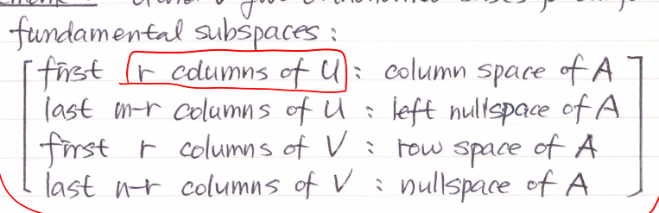

Remark 3: SVD는 base를 되게 특별한 방식으로 고름.

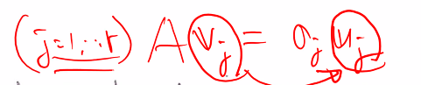 이걸 그냥 맵핑함.

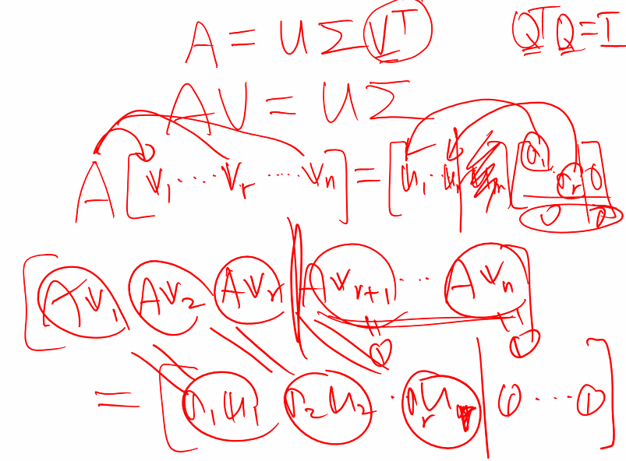

Remark 4: AA^T와 A^TA의 eigenvector들이 u와 v의 column에 들어감.

AA^T를 할 것이냐 A^TA를 할 것이냐는 매트릭스 크기를 보고 정하면 됨. 근데 여기서 r개만 구해진다.

Remark 5: Remark 3에 의해 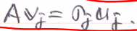 증명. 그리고 j가 r+1 이상일 경우 다 0이 됨.

v1…v_r을 구하면 u1…u_r을 자동으로 구할 수 있어짐. 왜냐면 v를 A에 곱하면 되기 때문. 반대로 u에 대해 하면 . A^T가 됨.

Ex1

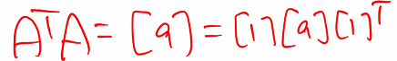

따라서 V는 [1]

U는 Av_1 = [-1, 2, 2] = 3 * [-1/3, 2/3, 2/3]. 오른쪽에 있는 얘가 u1이 됨. 3은 시그마.

U2, u3는 자유롭게 고를 수 있는데, 우리는 U2, u3는 u1과 수직인, 자기들끼리도 수직, 길이가 1인 벡터를 고름.

AA^T로 시작하면 3*3 이 나오기 때문에 계산하기가 어려움.

Ex2:

A^TA로 했기 때문에 u가 구해짐.

V는 A^Tu = 시그마v를 이용해서 구함.

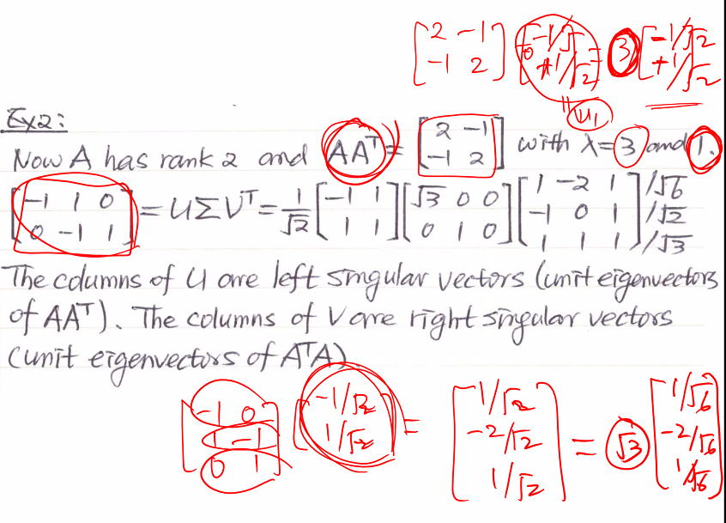

**Applications of the SVD**

Pdf랑 책 보기

**Least Squares**

Ax = b는 두 가지 가능한 어려움이 있음.

1. row들이 dependent하면 Ax = b가 답이 없을 수도 있음. B가 A의 column space 밖에 있을 때 발생함. 그러면 
2. A가 dependent column을 가지고 있으면, x햇은 유일하지 않을 수도 있음. 우리는 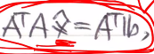 중에서 가장 짧은 걸 고름.

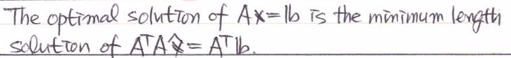

답: A를 SVD 분해해서 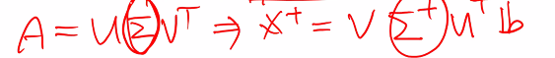이렇게 됨. 시그마+는 시그마의 0이 아닌 것들 중 역수를 취한 것. 이게 x햇의 길이가 가장 짧은 거임.

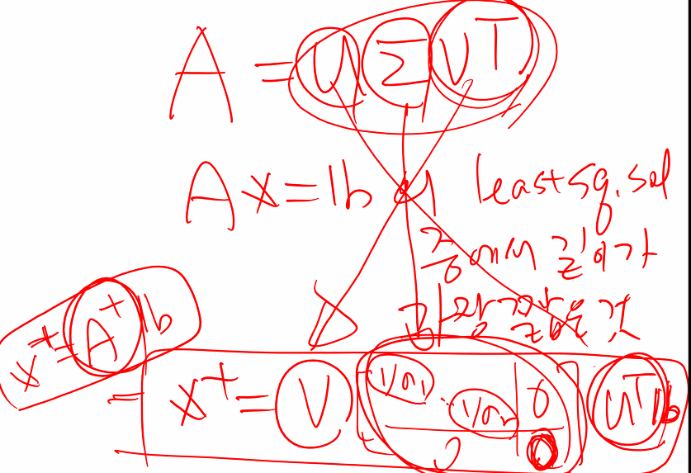

Minimum length solution을 x+라고 부름. 얘는 Ax = b(답이 없을 수도 있는)와 A^TAX햇 = A^Tb (답이 너무 많을 수도 있는) 둘 다의 best solution이라고 할 수 있다.

Ex5:

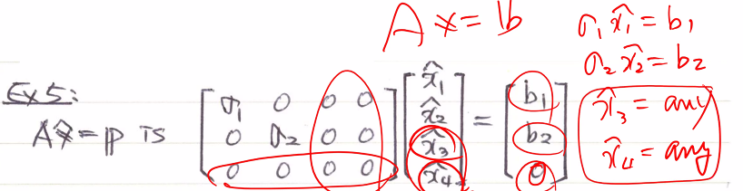

x햇의 길이를 가장 짧게 하려면 저 any들이 0이 되어야 함.

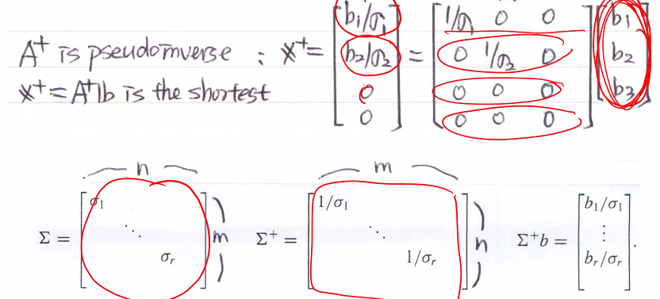

A가 시그마일 때…

X+는 항상 A의 row space에 있음. x햇은 항상 x햇 = x_r + x_n으로 나타낼 수 있다.

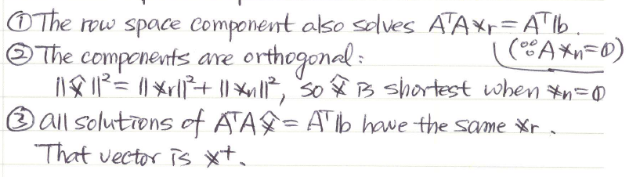

세 가지 성질이 있음.

Ex6: pdf 참조.

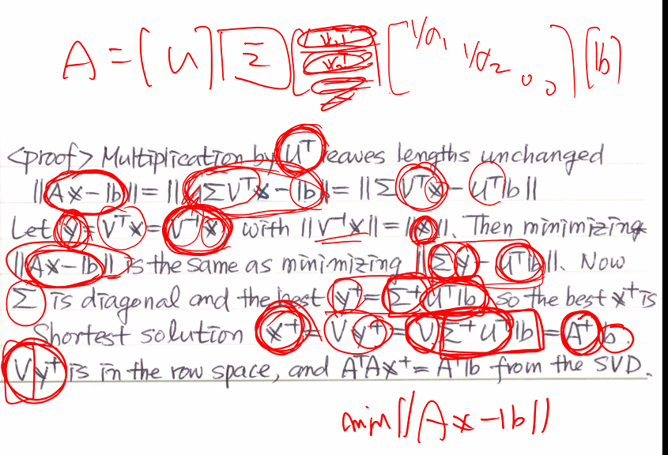

POP QUIZ(였던 것)

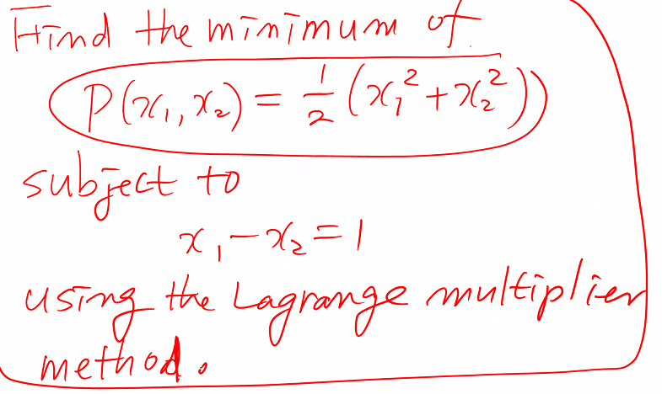

문제 풀어보기.

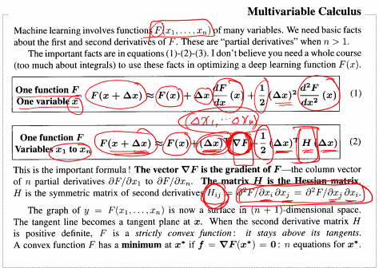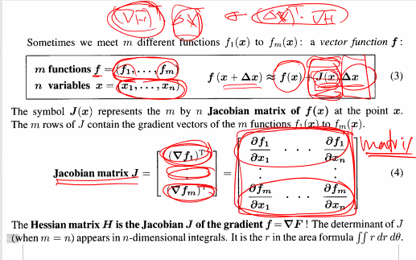

위는 추가 내용들.

아래는 constraints 관련 추가 내용,.

